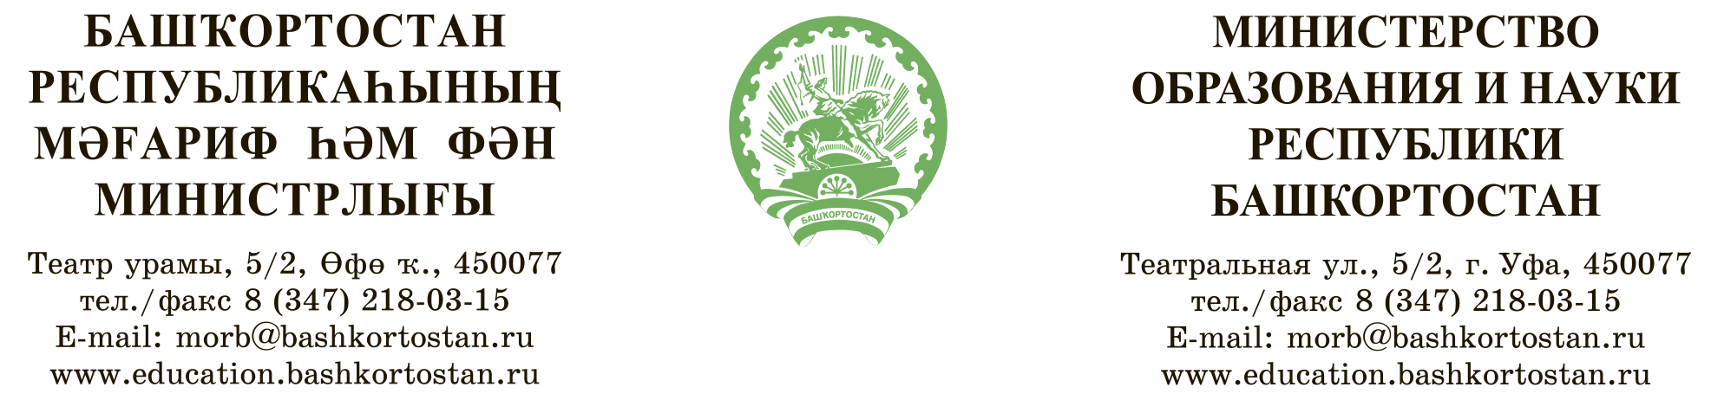

Исх. № |  | от |  | Руководителям органов местного самоуправления, осуществляющих управление в сфере образования  Руководителям общеобразовательных учреждений
На № |  | от

⎡о ВКС⎤

Министерство образования и науки Республики Башкортостан сообщает о проведении 13 января 2022 года в 11.00 часов совещания в режиме видеоконференции по вопросам формирования функциональной грамотности и результативности работы школы на портале «Электронный банк заданий для оценки функциональной грамотности» для отделов (управлений) образования, методистов муниципальных методических служб, директоров, заместителей директоров общеобразовательных учреждений и учителей, участвующих в формировании функциональной грамотности обучающихся.
В повестку дня включены вопросы:
- итоги мониторинга завершения тестирования на портале «Электронный банк заданий для оценки функциональной грамотности» (РЭШ);
- план проведения мероприятий для оценки функциональной грамотности на портале РЭШ;
- пошаговая инструкция учителю по организации тестирования на портале;
- подготовка к участию Республики Башкортостан в международных исследованиях по оценке образовательных достижений учащихся PISA (весна 2022).
На совещание подключаться по ссылке https://youtu.be/5G-3v8QSASI.
Ссылка также размещена на главной странице портала https://rsoko.bashkortostan.ru/

Первый заместитель министра А.М. Яримов

Антипина С.В., начальник Управления
тел. 8(347) 2508871, Antipina.SV@bashkortostan.ru

